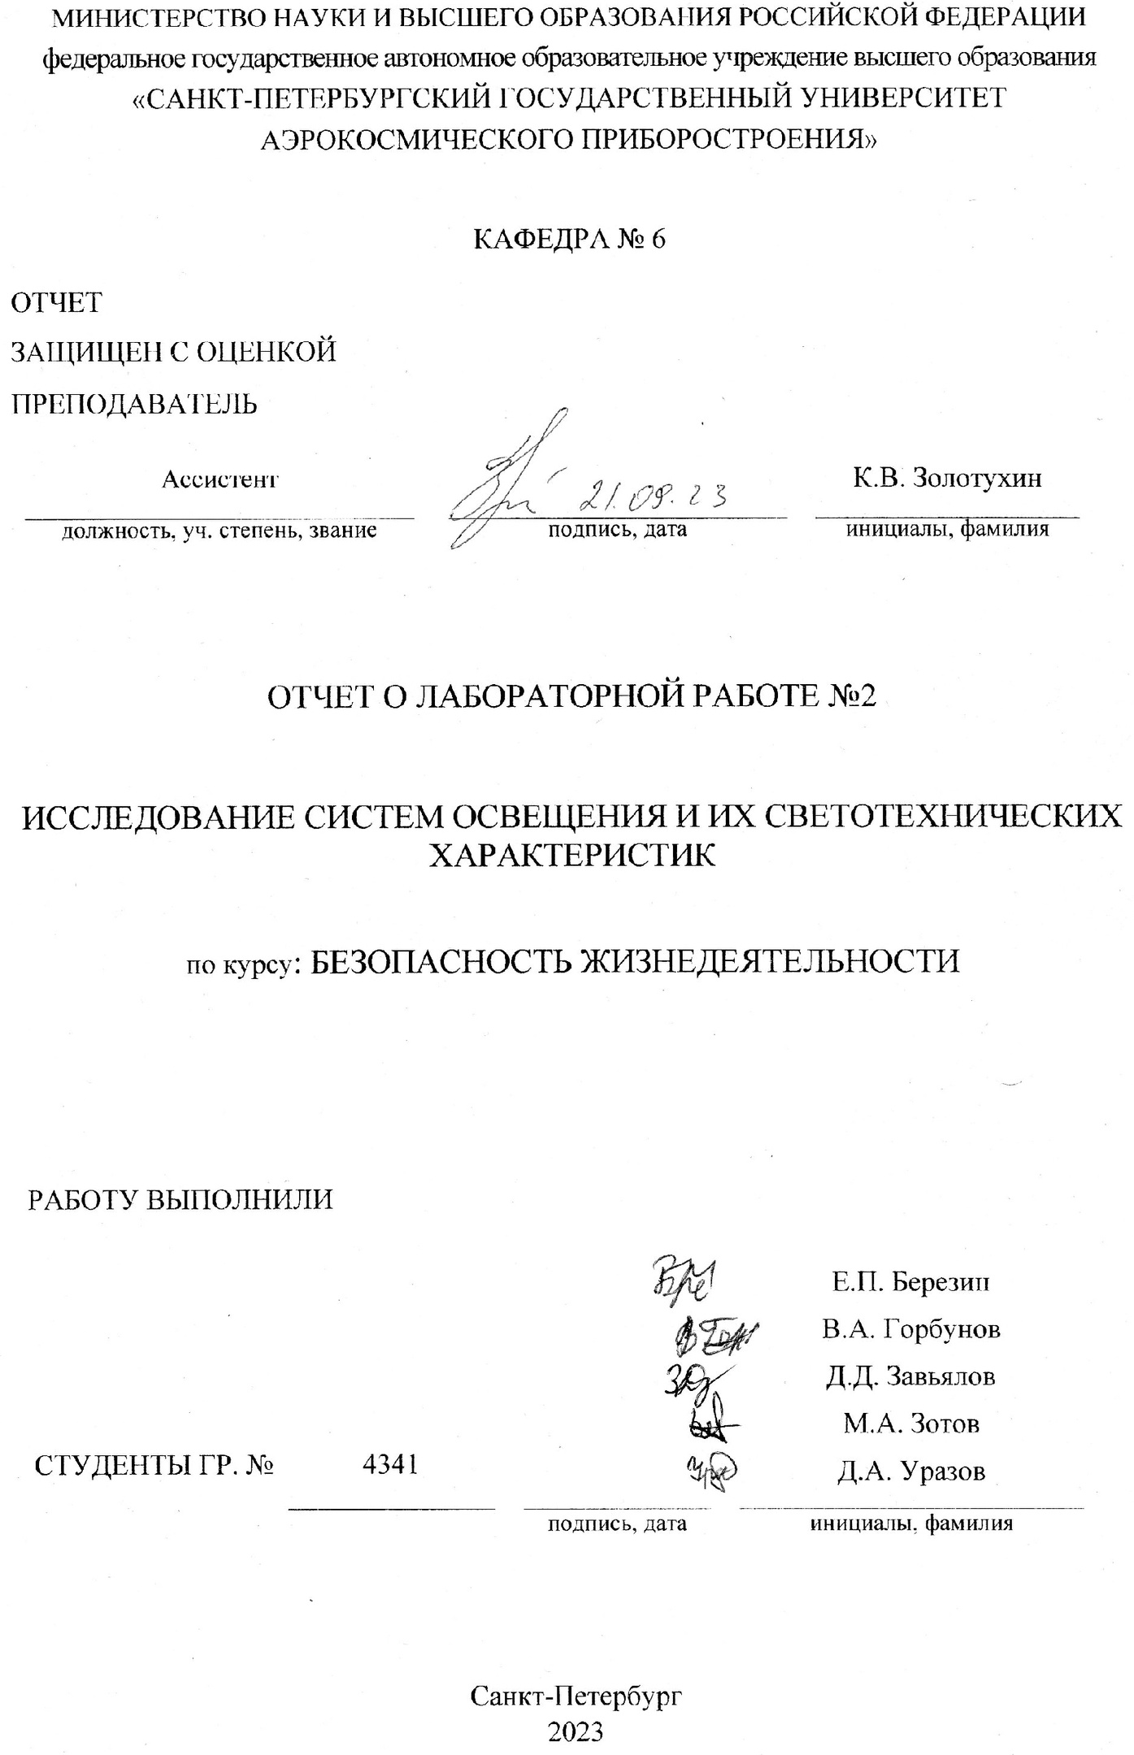
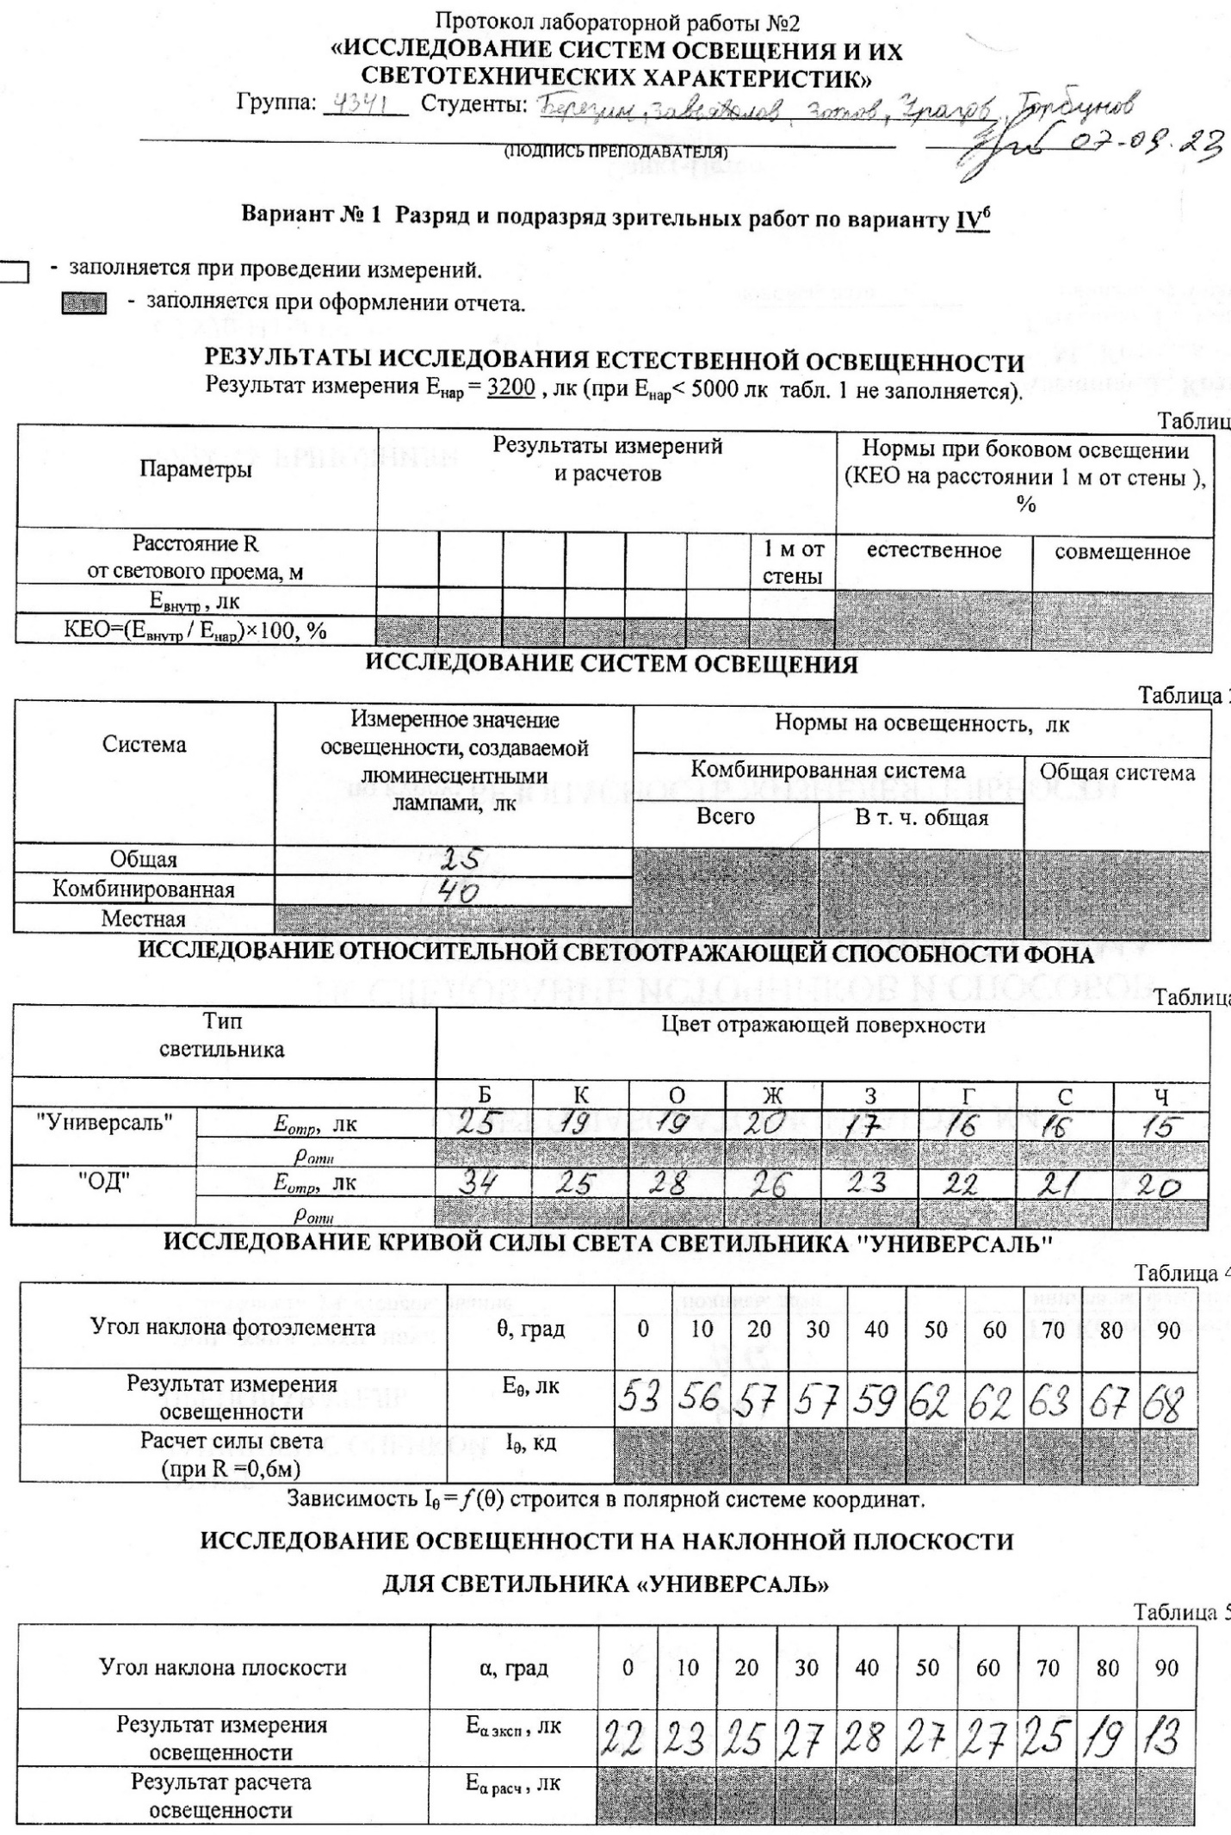
- ЦЕЛЬ РАБОТЫ
Целью данной лабораторной работы является ознакомление с основными светотехническими характеристиками, определяющими условия работы в производственных помещениях, с видами и системами производственного освещения, требованиями санитарных норм на производственное освещение, методами и приборами для исследования светотехнических характеристик источников света, светильников и систем освещения.
- ИСПОЛЬЗУЕМЫ ФОРМУЛЫ
Значение освещенности от источников местного освещения:
$$E_{м}=E_{комб}-E_{общ}$$
Коэффициент отражения:
$$ρ_{отн}=\frac{E_{отр}}{E_{отр.бел}}$$
Сила света
$$I=\frac{dФ}{dω}=R^{2}E$$
Освещенность для наклонной плоскости (при $α≤\frac{π}{2}$):
$$E_{н}=E_{г}\cos{α}$$

- РЕЗУЛЬТАТЫ ИЗМЕРЕНИЙ И ВЫЧИСЛЕНИЙ
- РЕЗУЛЬТАТ ИССЛЕДОВАНИЯ ЕСТЕСТВЕННОЙ ОСВЕЩЕННОСТИ
Результат измерения Е_{нар}=3200, лк (при Е_{нар}<5000 лк табл. 1 не заполняется)

- ИССЛЕДОВАНИЕ СИСТЕМ ОСВЕЩЕНИЯ
Таблица 2
Система | Измеренное значение освещённости, создаваемой люминесцентными лампами, лк | Нормы на освещённость, лк
 |  | Комбинированная система |  | Общая система
 |  | Всего | В т. ч. общая
Общая | 250 | 750 | 200 | 300
Комбинированная | 400
Местная | 150

- ИССЛЕДОВАНИЕ ОТНОСИТЕЛЬНОЙ СВЕТООТРАЖАЮЩЕЙ СПОСОБНОСТИ ФОНА
Таблица 3
Тип  светильника |  | Цвет отражающей поверхности
 |  | Б | К | О | Ж | З | Г | С | Ч
«Универсаль» | $E_{отр}$, лк | 25 | 19 | 19 | 20 | 17 | 16 | 16 | 15
 | $$ρ_{отн}$$ | 1 | 0,76 | 0,76 | 0,8 | 0,68 | 0,64 | 0,64 | 0,6
«ОД» | $E_{отр}$, лк | 34 | 25 | 28 | 26 | 23 | 22 | 21 | 20
 | $$ρ_{отн}$$ | 1 | 0,73 | 0,82 | 0,76 | 0,68 | 0,65 | 0,62 | 0,59

- ИССЛЕДОВАНИЕ КРИВОЙ СИЛЫ СВЕТА СВЕТИЛЬНИКА «УНИВЕРСАЛЬ»
Таблица 4
Угол наклона фотоэлемента | θ, град | 0 | 10 | 20 | 30 | 40 | 50 | 60 | 70 | 80 | 90
Результат измерения освещенности | Е_{θ}, лк | 53 | 56 | 57 | 57 | 59 | 62 | 62 | 63 | 67 | 68
Расчет силы света  (при R= 0.6 м) | I_{θ}, кд | 19,08 | 20,16 | 20,52 | 20,52 | 21,24 | 22,32 | 22,32 | 22,68 | 24,12 | 24,48
- ИССЛЕДОВАНИЕ ОСВЕЩЕННОСТИ НА НАКЛОННОЙ ПЛОСКОСТИ ДЛЯ СВЕТИЛЬНИКА «УНИВЕРСАЛЬ»
Таблица 5
Угол наклона плоскости | α, град | 0 | 10 | 20 | 30 | 40 | 50 | 60 | 70 | 80 | 90
Результат измерения освещенности | $E_{α эксп}$, лк | 22 | 23 | 25 | 27 | 28 | 27 | 27 | 25 | 19 | 13
Результат расчета освещенности | $E_{α расч}$, лк | 22 | 22,65 | 23,49 | 23,38 | 21,45 | 17,36 | 13,5 | 8,55 | 3,30 | 0
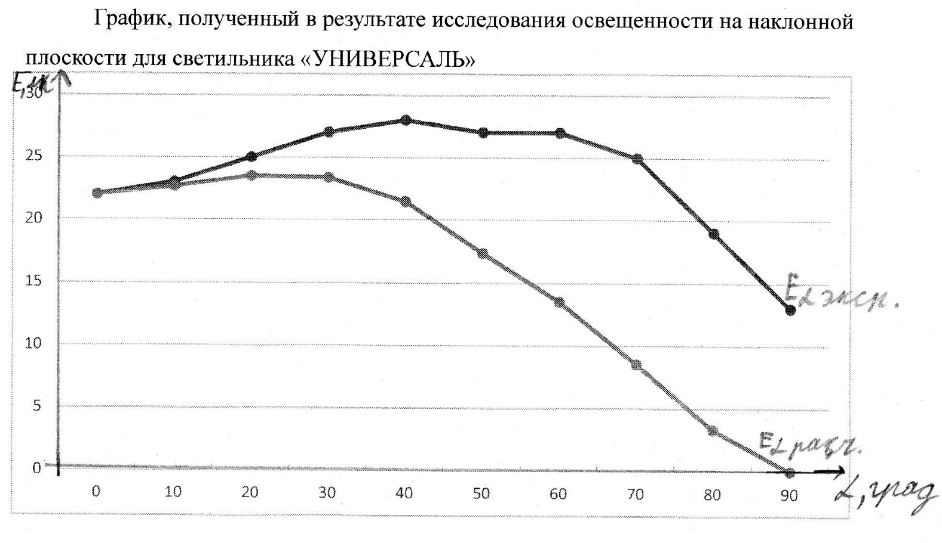

- ВЫВОДЫ
1. В результате исследования систем освещенности было установлено, что по нормам Сан-Пин данное помещение пригодно для работы. Однако рекомендуется усилить общую систему освещения на 50 лк, а местную – усилить на 100 лк.
2. Наибольшей светоотражающей способностью обладают фоны белого, оранжевого и желтого цветов, а наименьшей – синего и черного. Это справедливо для светильников обоих типов.
3. Освещенность обратно пропорциональна углу наклона плоскости (т.е. с увеличением угла наклонной плоскости освещенность уменьшается)

